- Momentul forței în raport cu un punct si în raport cu o axă.
1. Determinați momentul forțelor P₁, P₂, P₃ în raport cu axele x,y,z și în raport cu punctul O.
Se cunoaște: $P_{1}=10N, P_{2}=15N, P_{3}=17N; a=0.5m, b=0.4m, c=0.2m$
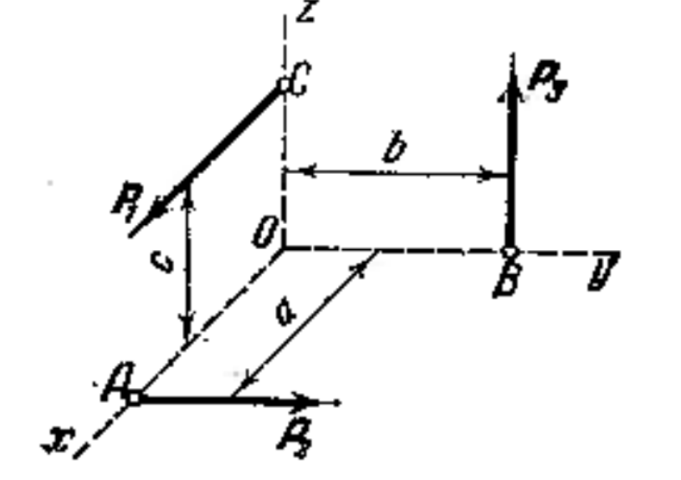

2. Determinați momentul generat de fiecare dintre forțele P și Q în direcția axei y. Indicați pe desen acești vectori. Apoi determinați vectorul rezultant. Se cunosc dimensiunile (pe desen) și valorile: $P=100N;Q=500N$
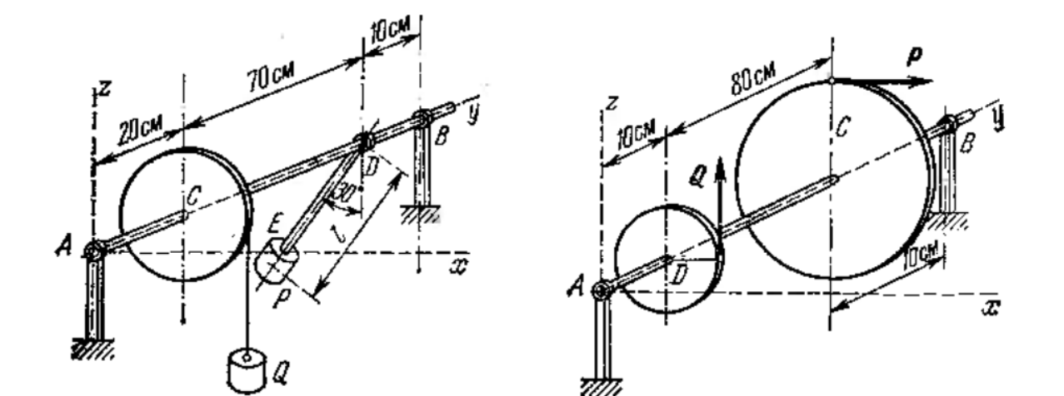

3. Greutatea Q este susținută în echilibru cu ajutorul unei forței P, aplicată în capătul mânerului AK. Se dă AK = 40 cm, AC = CB = 50 cm, R = 5 cm, Q = 800N. Determinați mărimea forței P. Indicați pe desen vectorul moment generat de fiecare forță.
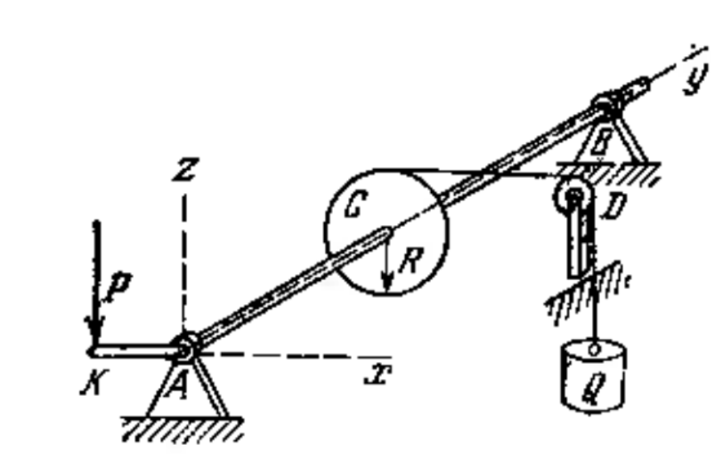

- Momentul de inerție

1. Un pendul este format din vergeaua omogenă AB de masă M₁, și discul omogen C de masă M₂, fixat la capătul vergelei (după cum este arătat în desen). Lungimea vergelei este 4r, unde r – raza discului. Determinați momentul de inerție al sistemului mecanic în raport cu axa de suspendare O (vezi desenul)
